Aymeric GARCIA
Sport de Haut niveau
Football

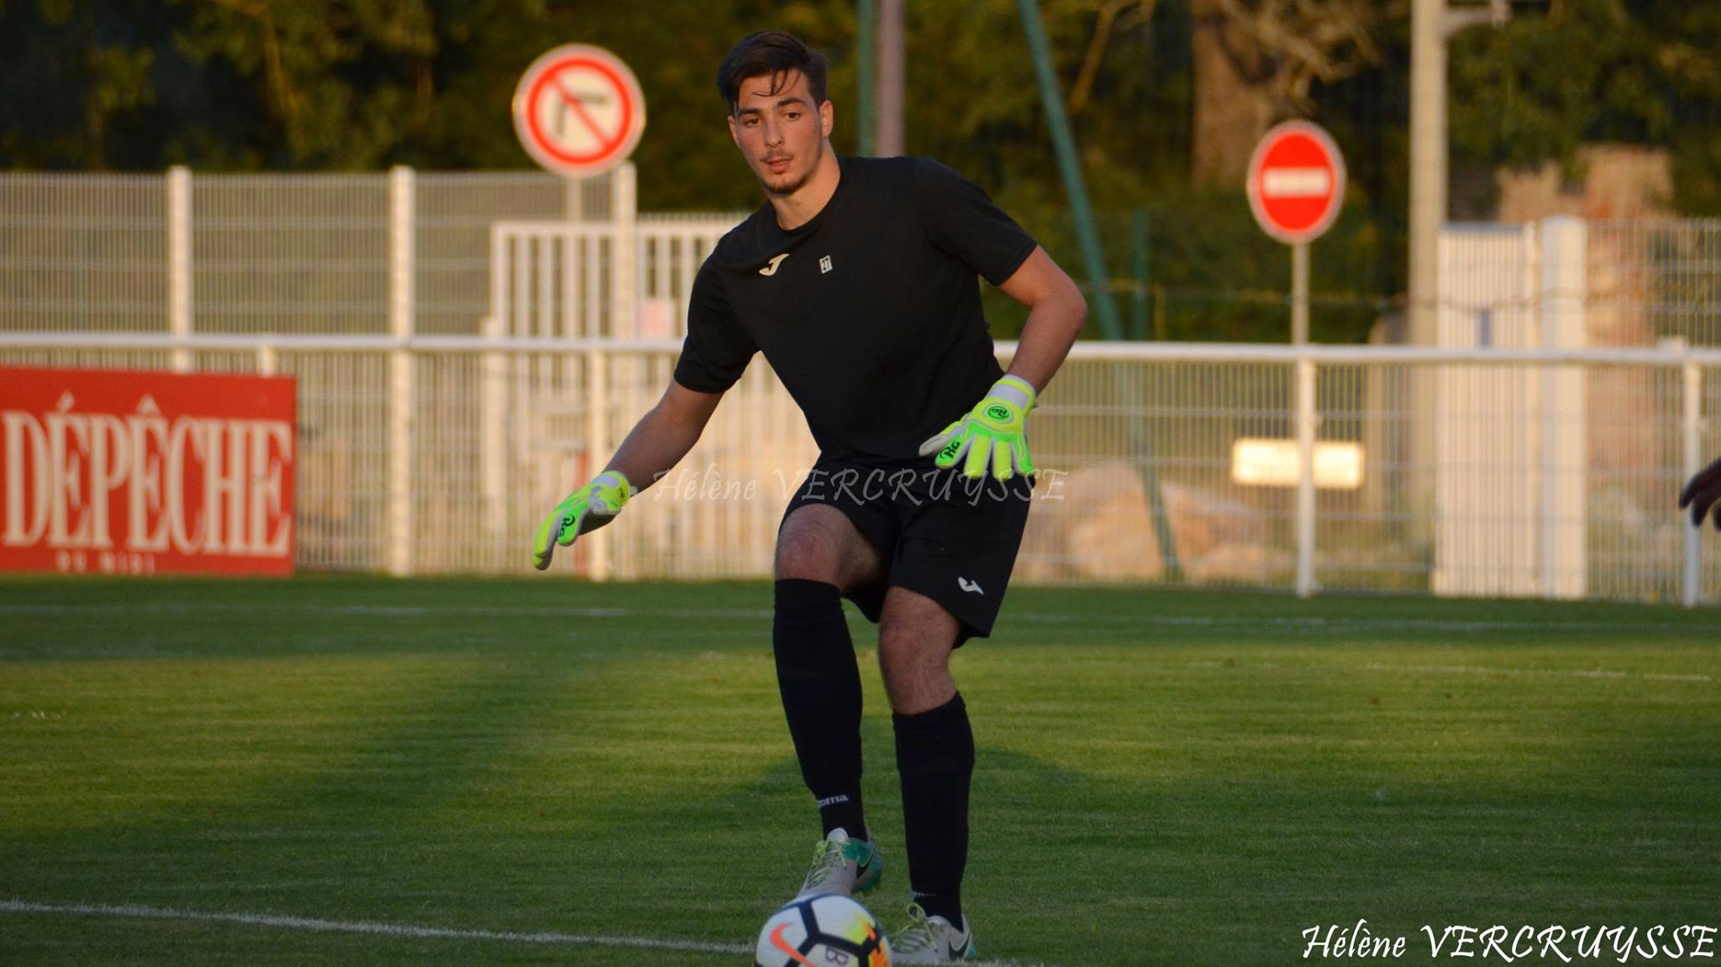

Formation : Droit
Année d’étude : Master 1 Droit Pénal et Sciences Criminelles

Catégorie : sportif de Bon Niveau National (SBNN)

Club de compétition : Blagnac F.C
Niveau : National
Poste occupé : Gardien de but

Entraineur de Club :

